**109年度腸病毒責任醫院醫護人員教育訓練**

1. 主辦單位：衛生福利部疾病管制署、新竹馬偕紀念醫院
2. 參加對象：

為本院婦產科、兒科、新生兒科重點科別醫事人員，其餘感染科、內科、神經內科、急診等有興趣參與之醫事人員歡迎參加

1. 日期及時間：109年7月2日(星期四)，上午8：30~13：00
2. 地點：財團法人新竹馬偕紀念醫院-平安樓13樓國際會議廳

(新竹市光復路二段690號)

1. 課程表

|  |  |  |
| --- | --- | --- |
| 時間 | 課程內容(暫定) | 講 師 |
| 08:30~09:00 | 報到&課前測驗 | |
| 09:00~09:10 | 致詞 | |
| 09:10~10:00 | 腸病毒之介紹及感染管制措施 | 戴裕霖醫師 (新竹馬偕紀念醫院) |
| 10:00~10:50 | 新生兒腸病毒感染之照護 | 宋聿翔醫師新生兒科主任  (新竹馬偕紀念醫院) |
| 10:50~11:10 | 休息 (Tea time) | |
| 11:10~12:00 | 腸病毒感染神經重症之診斷及處置（含腸病毒71型、D68型） | 李松澤主任  (新竹馬偕紀念醫院) |
| 12:00~12:50 | 個案分享與綜合討論 | 林千裕 小兒感染科主任  (新竹馬偕紀念醫院) |
| 12:50~13:10 | 課後測驗 | |

1. 報名方式：網路報名  
   <https://wapps2.mmh.org.tw/semiweb/>

操作方式：

連結網址後

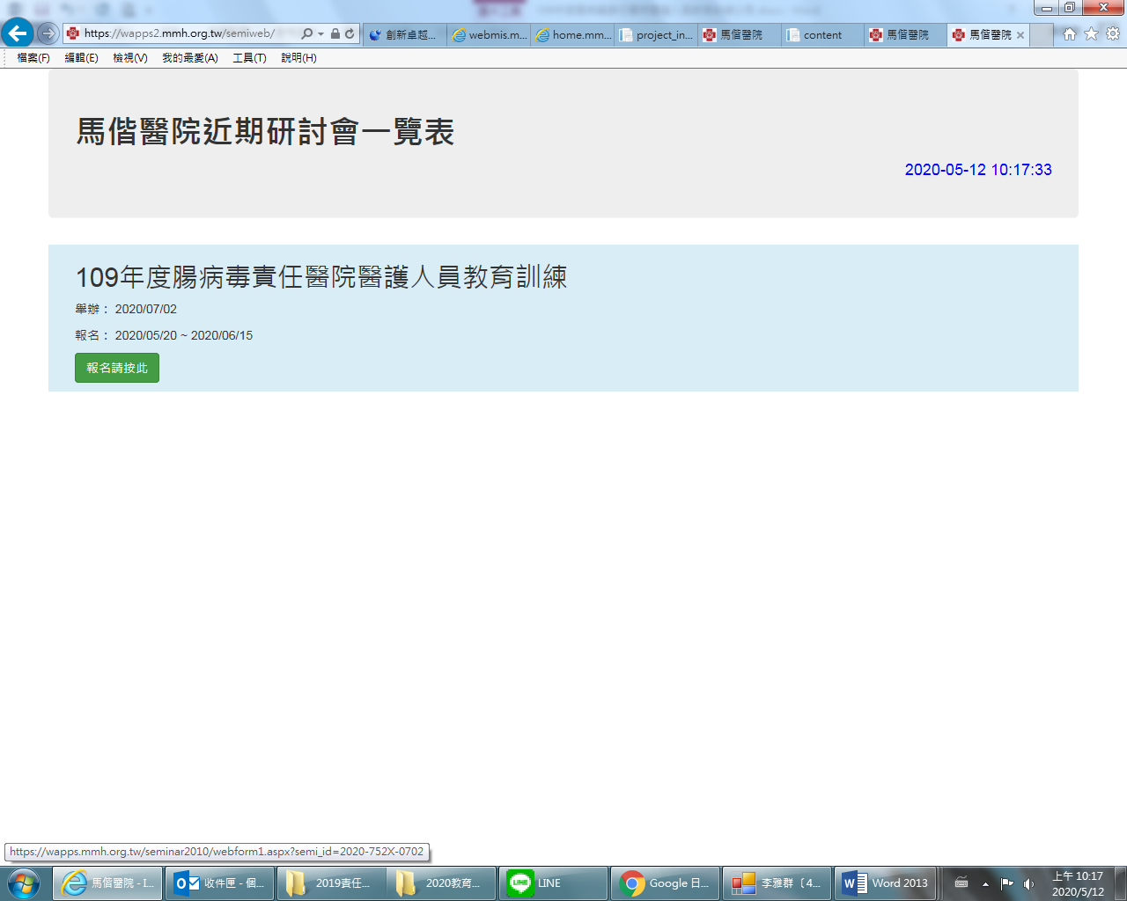

1. 聯絡人：李雅群 感染管制護理師 (5507025)
2. 報名期限：108年5月20日~108年6月15日
3. 報名人數：總名額100名，額滿截止  
   （恕不接受現場報名，若額滿主辦單位有甄選權利)
4. 報名費用：免費。
5. 繼續教育學分：

本課程申請護理人員繼續教育積分、專科護理師繼續教育積分、兒科醫學會、新生兒科醫學會、感染管制學會、感染症醫學會 (參加者需全程參與此次研討會，並完成簽到及刷退)。

1. 注意事項：
   1. 本課程學分認證條件：務必完成簽到/退作業、及繳交滿意度問卷、前後測驗。
   2. 珍惜資源及保障其他人權益，報名後請務必出席。
   3. 配合政府響應環保節能政策，請自備環保杯、筷及筆，現場恕不提供。